Совместное Украинско-Российско-Американское
Общество с Ограниченной Ответственностью
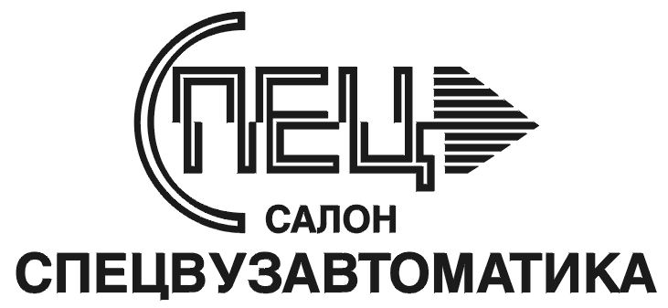

ПРЕДПРИЯТИЕ “СПЕЦ”
310012, Украина, г.Харьков,
ул. Полтавский Шлях, 4
Тел/ Факс 38 (057-2) 12-17-17, 12-12-02, 12-12-20
http://www.spez.kharkov.ua
Уважаемые господа!

“СПЕЦВУЗАВТОМАТИКА” приглашает на семинары в рамках постоянно действующей выставки в Зале Высоких Компьютерных Технологий.

Семинары проводят специалисты «СПЕЦВУЗАВТОМАТИКИ», прошедшие обучение в центрах подготовки мировых лидеров фирм-производителей и имеющие соответствующие сертификаты и дипломы.
Зал оснащен современным компьютерным оборудованием с возможностью демонстрации разнообразных сетевых решений, а также доступа к ресурсам Internet.

“СПЕЦВУЗАВТОМАТИКА” проводит регулярные семинары каждую 1 и 3 среду месяца. Посещение семинаров по средам свободное для всех желающих.

Ближайший регулярный семинар состоится 6 сентября с 14-00. Его темы:
Новые процессоры AMD.
Докладчик: Андрей Шарко, менеджер салона СПЕЦВУЗАВТОМАТИКА.
Примеры построения ЛВС
Докладчик: Владимир Ланько, Intel Certified Integration Specialist - Networking.

В организации специализированных семинаров участвуют руководители представительств и маркетинг-менеджеры ведущих мировых производителей в индустрии высоких технологий. Представители организаций посещают специализированные семинары по приглашениям после предварительной регистрации.

Следите за сообщениями о семинарах на нашем сайте (www.spez.kharkov.ua)

Приглашаем познакомиться с последними достижениями в области КОМПЬЮТЕРНЫХ ТЕХНОЛОГИЙ, пообщаться со Специалистами и найти Оптимальное Решение для Вашей Задачи в «Зале Высоких Компьютерных Технологий» «СПЕЦВУЗАВТОМАТИКИ».

Чтобы не отставать, надо идти впереди.
Успехов Вам в Вашем деле!

Добро пожаловать в Зал Высоких Компьютерных Технологий!
Харьков, Полтавский шлях, 4 телефон: 120-121 12-17-17

